Российская Федерация
Ростовская область
муниципальное бюджетное общеобразовательное учреждение
города Ростова-на-Дону «Школа № 64»

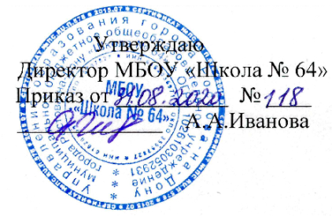
График проведения предметных недель в начальной школе
в 2020-2021 учебном году.

Дата проведения | Предметная неделя | Ответственные
 | Открытые уроки
16.11.2020г.– 23.11.2020г. | Неделя русского  языка | Нефедова Т.В.  Свиташева А.С.
7.12.2020г. –  14.12.2020г. | Неделя математики | Ахаева Т.В.  Занина В.С.
11.01.2021г. –  18.01.2021г. | Неделя окружающего мира | Свиташева А.С.  Хон В.К.
15.02.2021г.– 22.02.2021г. | Неделя предметов эстетического цикла | Левашко Л.А.  Ахаева Т.В.

